«Министерство науки и высшего образования Российской Федерации Федеральное автономное образовательное учреждение

высшего образования

«Московский государственный технический университет

имени Н.Э. Баумана

(
национальный исследовательский университет)»

(
МГТУ им. Н.Э. Баумана
)

ФАКУЛЬТЕТ Системы обработки информации и управления

ОТЧЕТ

по лабораторной работе № 1
Дисциплина: Парадигмы и конструкции языков программирования
Название лабораторной работы: Основные конструкции языка Pynthon

Студент гр. ИУ5-33Б С.З. Штаут
(Подпись, дата) (И.О. Фамилия)

Преподаватель __________________ О.Г. Саргсян
(Подпись, дата) (И.О. Фамилия)

Москва, 2026

Задание:
Разработать программы для решения биквадратного уравнения.
- Программы должна быть разработаны в виде консольного приложения на языке Python.
- Каждая программа осуществляет ввод с клавиатуры коэффициентов А, В, С, вычисляет дискриминант и ДЕЙСТВИТЕЛЬНЫЕ корни уравнения (в зависимости от дискриминанта).
- Коэффициенты А, В, С могут быть заданы в виде параметров командной строки ( вариант задания параметров приведен в конце файла с примером кода ). Если они не заданы, то вводятся с клавиатуры в соответствии с пунктом 2. Описание работы с параметрами командной строки.
- Если коэффициент А, В, С введен или задан в командной строке некорректно, то необходимо проигнорировать некорректное значение и вводить коэффициент повторно пока коэффициент не будет введен корректно. Корректно заданный коэффициент - это коэффициент, значение которого может быть без ошибок преобразовано в действительное число.

Листинг кода:
import sys
import math
def read_coef_from_input(name: str) -> float:
while True:
try:
coef = float(input(f"Введите коэффициент {name}: "))
except ValueError:
print("Ошибка. Введите действительное число")
else:
break
return coef
def read_coef(index: int, name: str) -> float:
try:
coef = float(sys.argv[index])
except IndexError:
coef = read_coef_from_input(name)
return coef
def get_coefs() -> tuple[float, float, float]:
a = read_coef(1, "A")
b = read_coef(2, "B")
c = read_coef(3, "C")
return a, b, c
def get_roots(a: float, b: float, c: float) -> list[float]:
if a == 0:
if b == 0:
return []
else:
return [-1 * c / b, ]
result = []
d = b*b - 4*a*c
print(f"Дискриминант: {d}")
if d > 0:
d_sqrt = math.sqrt(d)
root1 = (-b + d_sqrt) / (2.0 * a)
root2 = (-b - d_sqrt) / (2.0 * a)
if root1 > 0:
result.append(math.sqrt(root1))
result.append(-math.sqrt(root1))
elif root1 == 0:
result.append(root1)
if root2 > 0:
result.append(math.sqrt(root2))
result.append(-math.sqrt(root2))
elif root2 == 0:
result.append(math.fabs(root2))
elif d == 0:
root = -b / (2.0 * a)
if root > 0:
result.append(math.sqrt(root))
result.append(-math.sqrt(root))
elif root == 0:
result.append(0)
return sorted(result)
def print_roots(roots: list[float]):
roots_number = len(roots)
if roots_number == 0:
print("Нет корней")
elif roots_number == 1:
print(f"Один корень: {roots[0]}")
elif roots_number == 2:
print(f"Два корня: {roots[0]}, {roots[1]}")
elif roots_number == 3:
print(f"Три корня: {roots[0]}, {roots[1]}, {roots[2]}")
elif roots_number == 4:
print(f"Четыре корня: {roots[0]}, {roots[1]}, {roots[2]}, {roots[3]}")
def main():
a, b, c = get_coefs()
roots = get_roots(a, b, c)
print_roots(roots)
if __name__ == "__main__":
main()

Проверка:
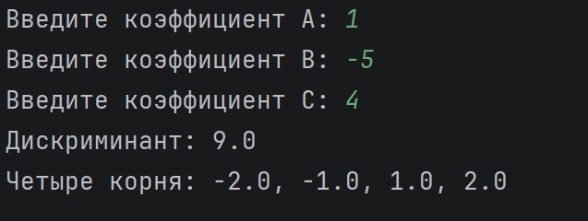
Рисунок-1

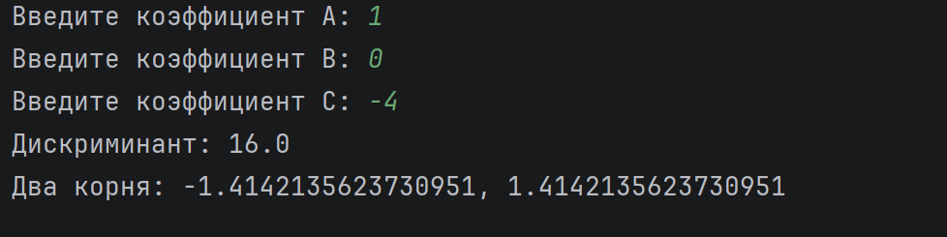
Рисунок-2

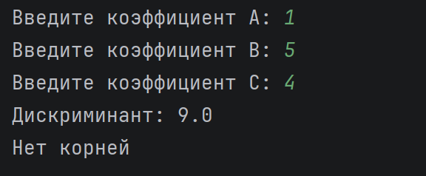
Рисунок-3

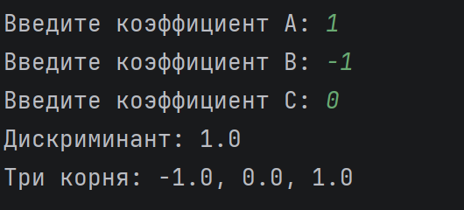
Рисунок-4

